行政职权基本信息表（行政处罚）

填报单位：西塞山区农林水利局
职权编码 | 57153172-9-CF-08100
职权名称 | 对未经过申报和专门机构认定，使用无公害农产品基地、无公害农产品名称或标志的处罚
子项名称 | 无
行使主体 | 西塞山区农林水利局
职权依据 | 【规章】《湖北省无公害农产品管理办法》（2000年12月7日湖北省人民政府令第208号发布施行）  第二十三条 未经过申报和专门机构认定，使用无公害农产品基地、无公害农产品名称或标志的，由县级以上农业行政主管部门责令改正，并处以1000元以上5000元以下的罚款。
违法违规行为 | 未经过申报和专门机构认定，使用无公害农产品基地、无公害农产品名称或标志的。
处罚种类 | 罚款
细化量化自由裁量权标准 | 无
职权运行流程 | 立案→调查取证→审查→告知→决定→送达→执行
责任事项 | 1.立案责任：通过举报、巡查（或者下级农业行政主管部门上报及其他机关移送的违法案件等），发现涉嫌未经过申报和专门机构认定，使用无公害农产品基地、无公害农产品名称或标志的违法行为予以审查，决定是否立案； 2.调查取证责任：市农业行政主管部门对立案的案件，指定专人负责，及时组织调查取证，通过搜集证据、现场了解核实情况等进行调查，并制作笔录；与当事人有直接利害关系的应当回避。执法人员不得少于两人，调查时应出示执法证件，允许当事人辩解陈述。认定并告知违法事实，说明处罚依据。执法人员应保守有关秘密；3.审理责任：审理案件调查报告，对案件违法事实、证据、调查取证程序、处罚种类和幅度、当事人陈述和申辩理由等方面进行审查，提出处理意见（主要证据不足时，以适当的方式补充调查）；4.告知责任：作出行政处罚决定前，制作《行政处罚告知书》送达当事人，告知违法事实及其享有的陈述、申辩等权利。符合听证规定的，制作并送达《行政处罚听证告知书》；5.决定责任：作出处罚决定，制作行政处罚决定书，载明行政处罚告知、当事人陈述申辩或者听证情况等内容；6.送达责任：行政处罚决定书在宣告后当场交付当事人；当事人不在场的，农业行政机关在七日内依照民事诉讼法的有关规定，将行政处罚决定书送达当事人；7.执行责任：依照生效的行政处罚决定，自觉履行或强制执行；8.监管责任：未经过申报和专门机构认定，使用无公害农产品基地、无公害农产品名称或标志的监督检查；9.其他法律法规规章文件规定应履行的其他责任。
责任事项依据 | 1.《农业行政处罚程序规定》（2011年农业部令第63号）第二十六条 除依法可以当场决定行政处罚的外，执法人员经初步调查，发现公民、法人或者其他组织涉嫌有违法行为依法应当给予行政处罚的，应当填写《行政处罚立案审批表》，报本行政处罚机关负责人批准立案。 2-1.《行政处罚法》（2009年8月27日修正）第三十七条 行政机关在调查或者进行检查时，执法人员不得少于两人，并应当向当事人或者有关人员出示证件。……执法人员与当事人有直接利害关系的，应当回避。 2-2《农业行政处罚程序规定》（2011年农业部令第63号）第二十七条 农业行政处罚机关应当对案件情况进行全面、客观、公正地调查，收集证据；必要时，依照法律、法规的规定，可以进行检查。执法人员调查收集证据时不得少于2人。 3.《农业行政处罚程序规定》（2011年农业部令第63号）第三十七条 执法人员在调查结束后，认为案件事实清楚，证据充分，应当制作《案件处理意见书》，报农业行政处罚机关负责人审批。案情复杂或者有重大违法行为需要给予较重行政处罚的，应当由农业行政处罚机关负责人集体讨论决定。 4.《农业行政处罚程序规定》（2011年农业部令第63号）第三十八条 在作出行政处罚决定之前，农业行政处罚机关应当制作《行政处罚事先告知书》，送达当事人，告知拟给予的行政处罚内容及其事实、理由和依据，并告知当事人可以在收到告知书之日起3日内，进行陈述、申辩。符合听证条件的，告知当事人可以要求听证。 5-1.《行政处罚法》（2009年8月27日修正）第三十九条 行政机关依照本法第三十八条的规定给予行政处罚，应当制作行政处罚决定书。…… 5-2.《农业行政处罚程序规定》（2011年农业部令第63号）第三十八条……当事人无正当理由逾期未提出陈述、申辩或者要求听证的，视为放弃上述权利。第三十九条 农业行政处罚机关应当及时对当事人的陈述、申辩或者听证情况进行审查，认为违法事实清楚，证据确凿，决定给予行政处罚的，应当制作《行政处罚决定书》。 6-1.《行政处罚法》（2009年8月27日修正）第四十条 行政处罚决定书应当在宣告后当场交付当事人；当事人不在场的，行政机关应当在七日内依照民事诉讼法的有关规定，将行政处罚决定书送达当事人。 6-2.《农业行政处罚程序规定》（2011年农业部令第63号）第五十二条 《行政处罚决定书》应当在宣告后当场交付当事人；当事人不在场的，应当在7日内送达当事人，并由当事人在《送达回证》上签名或者盖章；当事人不在的，可以交给其成年家属或者所在单位代收，并在送达回证上签名或者盖章。当事人或者代收人拒绝接收、签名、盖章的，送达人可以邀请有关基层组织或者其所在单位的有关人员到场，说明情况，把《行政处罚决定书》留在其住处或者单位，并在送达回证上记明拒绝的事由、送达的日期，由送达人、见证人签名或者盖章，即视为送达。直接送达农业行政处罚文书有困难的，可委托其他农业行政处罚机关代为送达，也可以邮寄、公告送达。邮寄送达的，挂号回执上注明的收件日期为送达日期；公告送达的，自发出公告之日起经过60天，即视为送达。 7-1.《行政处罚法》（2009年8月27日修正）第四十四条 行政处罚决定依法作出后，当事人应当在行政处罚决定的期限内，予以履行。第五十一条 当事人逾期不履行行政处罚决定的，作出行政处罚决定的行政机关可以采取下列措施：…… 7-2.《行政强制法》（2011年6月30日通过）第五十三条 当事人在法定期限内不申请行政复议或者提起行政诉讼，又不履行行政决定的，没有行政强制执行权的行政机关可以自期限届满之日起三个月内，依照本章规定申请人民法院强制执行。 8-1《行政处罚法》（1996年3月17日通过） 第四十六条第一款 作出罚款决定的行政机关应当与收缴罚款的机构分离。 第三款 当事人应当自收到行政处罚决定书之日起15日内，到制定的银行缴纳罚款。银行应当收受罚款，并将罚款直接上缴国库。
职责边界 | 一、责任分工  1.市级：对市辖区内“未经过申报和专门机构认定，使用无公害农产品基地、无公害农产品名称或标志的”查处工作；2.县级：对县辖区内“未经过申报和专门机构认定，使用无公害农产品基地、无公害农产品名称或标志的”查处工作。  二、相关依据 【规章】《湖北省无公害农产品管理办法》（2000年12月7日湖北省人民政府令第208号发布施行）  第二十三条 未经过申报和专门机构认定，使用无公害农产品基地、无公害农产品名称或标志的，由县级以上农业行政主管部门责令改正，并处以1000元以上5000元以下的罚款。
承办机构 | 西塞山区农林水利局
咨询方式 | 0714-6482289 区政府办公大楼819室
监督投诉方式 | 0714-6482862 区政府办公大楼812室
备注
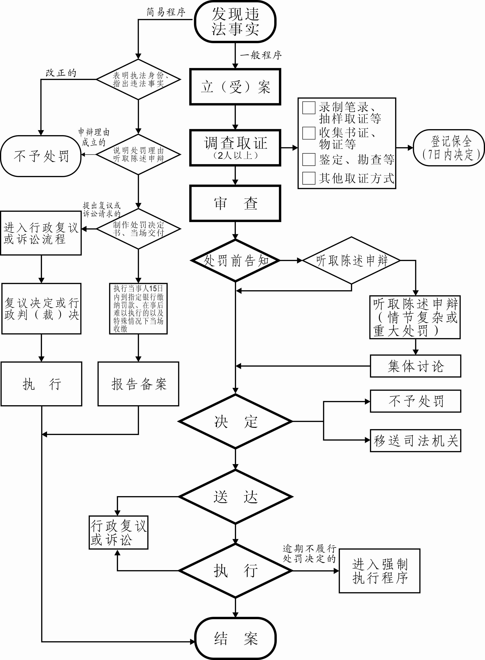
对未经过申报和专门机构认定，使用无公害农产品基地、无公害农产品名称或标志的处罚流程图

